Уважаемый Владимир Константинович!
Уважаемый президиум!
Уважаемые участники конференции!

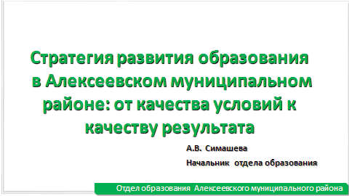
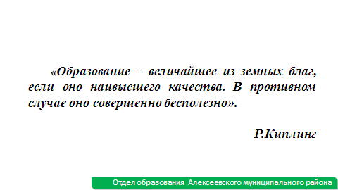

Одним из главных приоритетов с учетом нового закона «Об образовании» в Российской Федерации является повышение качества образования. Федеральным законом дано определение качества образования как комплексной характеристики образовательной деятельности и подготовки обучающихся, выражающего степень их соответствия федеральным государственным стандартам, федеральным государственным требованиям и (или) потребностям физического или юридического лица, в интересах которого осуществляется образовательная деятельность, в том числе степень достижения планируемых результатов образовательной программы. Сегодня мы обсуждаем на августовской конференции работников образования Алексеевского муниципального района 2015 года тему: от качества условий к качеству результата, а именно вопрос повышения качества результата работы системы образования в целом, потому что очевидно, что в нашем района эта проблема есть, и мы должны вместе найти способы ее решения. И не будем забывать и о том, что образование – это и обучение, воспитание наших детей. Считаю, что в нашем районе созданы и продолжают создаваться все условия для осуществления учебно-воспитательного процесса в соответствии со всеми требованиями законодательства.
Сегодня в этом зале присутствуют педагогические коллективы всех учреждений образования: директора школ, заведующие дошкольных образовательных учреждений, руководство учреждения профессионального образования, учителя математики и русского языка, физики и химии, биологии и истории. Именно они определяют будущую судьбу наших детей, общую стратегию развития образования.
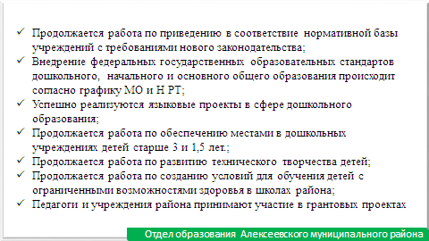
Прежде всего, кратко довожу до сведения педагогических коллективов района информацию об исполнении задач, поставленных в решениях августовского совещания 2014 года. Назову наиболее значимые из них:
- - Продолжается работа по приведению в соответствие нормативной базы учреждений с требованиями нового законодательства;
- внедрение федеральных государственных образовательных стандартов начального и основного общего образования происходит согласно графику МО и Н РТ;
- успешно реализуются языковые проекты в сфере дошкольного образования;
- продолжается работа по обеспечению местами в дошкольных учреждениях детей старше 3 и 1,5 лет.;
- продолжается работа по развитию технического творчества детей;
- продолжается работа по созданию условий для обучения детей с ограниченными возможностями здоровья в школах района;
- педагоги и учреждения района принимают участие в грантовых проектах.
- В последние годы приняты меры, направленных на повышение социального статуса педагогических работников и на существенную модернизацию материально-технической базы учреждений.
В развитие системы образования республикой вложены огромные финансовые средства, материально-техническая база учреждений Алексеевского района пополнилась оборудованием более 14 млн рублей за предыдущие 2 года!
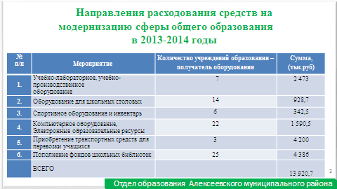

В результате, созданы современные условия работы, позволяющие использовать новейшие инфокоммуникационные технологии.
Оснащение учебно-материальной базы стало возможным в условиях реализации федеральных и республиканских проектов. Значимыми программами в нашем районе в истекшем учебном году стали:
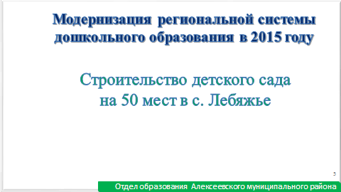
- Строительство детского сада на 50 мест в Лебяжье – 29,5 млн рублей
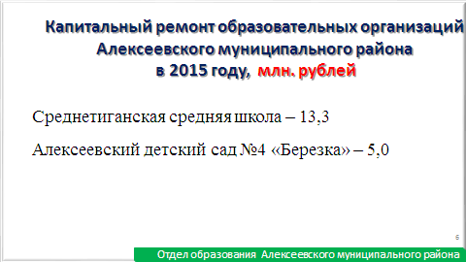
Капитальный ремонт ообразовательных учреждений: отремонтированы Срднетиганская школа и Алексеевский детский сад №4 “Березка” – на 18,2 млн.рублей
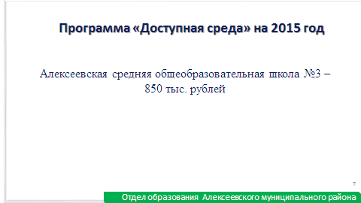
- Целевая программа “Доступная среда” – Алексеевская сош №3 – 850 тыс руб
Продолжается работа по повышению социального статуса учителя. За первое полугодие текущего года средняя заработная плата педагогических работников общеобразовательных организаций достигла более 26 тысяч рублей. А заработная плата педагогических работников дошкольных образовательных организаций около 24 тысяч рублей. Для сравнения: в 2011 году педагоги школ получали в среднем около 14 тысяч, а воспитатели около 10 тысяч рублей.
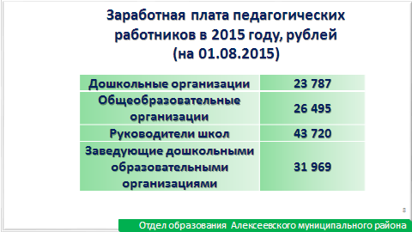
В этой связи логичным, я думаю, является требование повышения качества образовательных услуг. Мы просто не можем плохо работать!
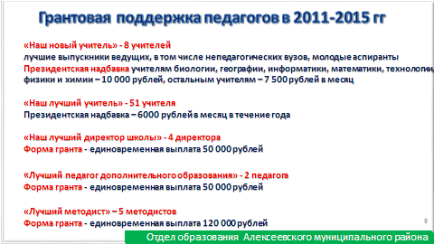
Продолжена грантовая поддержка педагогов. Мы во всех грантовых проектах участвуем: 5 методистов отдела образования получат по 120 тыс.рублей, педагог дополнительного образования ЦДТ – 50 тыс.рублей, также участвуем в гранте «Наш новый учитель».
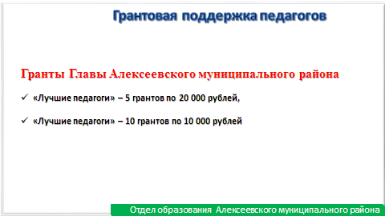
Кроме того, ежегодно учреждаются гранты Главы нашего района: 5 грантов по 20 тысяч, 10 грантов по 10 тысяч рублей. Победители сегодня будут награждены сертификатами. Все это значительно повышает престиж учительской профессии. Необходимо отметить число молодых педагогов до 30 лет, работающих в школах и детских садах района, возросло до 74, т.е. на 6 человек больше по сравнению с 2013 годом. Продолжают работать в школах района 8 молодых учителей, получивших грант «Наш новый учитель» в 2012, 2013 и 2014 годах.
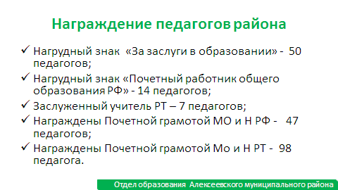
Также ведется работа по награждению лучших педагогов района государственными и отраслевыми наградами. На сегодняшний день награждены 216 педагогов, что составляет более 32% от общего количества педагогических работников.
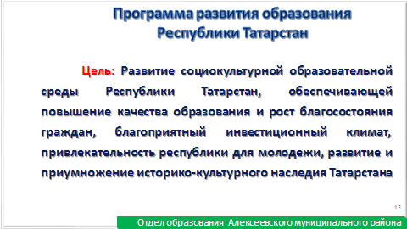
В июне текущего года утверждена Стратегия социально-экономического развития Татарстана на период до 2030 года. В ее основе лежит видение того, что Татарстан должен оставаться регионом-лидером инновационного развития нашей страны. Это означает возрастание роли человеческого капитала, который в развитых странах составляет до восьмидесяти процентов национального богатства, и, в свою очередь, обуславливает интенсивное, опережающее развитие образования как молодежи, так и взрослого населения.
Это ставит перед системой образования новые вызовы и требует ее модернизации до уровня, соответствующего задачам инновационного развития нашей республики. Образно говоря, в основе инновационного развития должно лежать инновационное образование.
В основе Программы лежит понимание того, что мы должны готовить учащихся к будущему, которое не возможно четко описать. Следовательно, образование должно быть таким, чтобы выпускники наших школ и организаций профессионального образования могли быстро адаптироваться к изменяющимся внешним условиям. А полученные знания не представляли собой только набор фактов или догм, заученных раз и навсегда, а вооружали наших выпускников современными технологиями обучения и саморазвития.
В развитие системы образования вложены огромные средства. После создания необходимых условий от нас с вами ждут соответствующих результатов. Понятно, результат как отдельной образовательной организации, так и образовательной системы в целом зависит от грамотной компетентной работы управленческой команды и педагогического коллектива в целом.
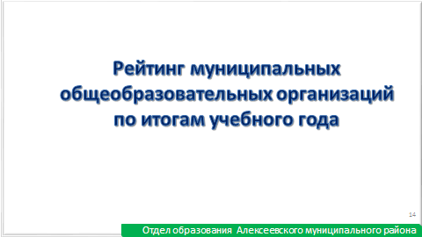
Четвертый год Министерство образования и науки составляет рейтинги муниципальных образования республики по всем уровням образования и по всем образовательным организациям.
По итогам этого учебного года муниципалитеты были оценены по трем направлениям, характеризующим 1) качество образования, 2) развитие национального образования и 3) развитие воспитания и дополнительного образования. Остановимся на рейтинге муниципалитетов «За высокое качество образования».
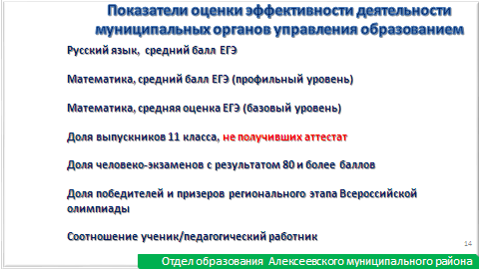

При рейтинговании учитывались показатели, представленные на слайде. Вы видите - в этом году их семь.
На экране рейтинг районов по качеству образования 2014 учебного,
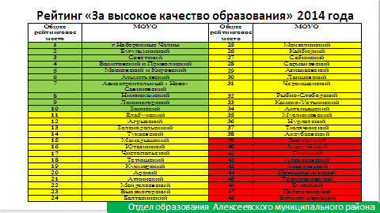
сейчас перед нами - рейтинг истекшего учебного года.
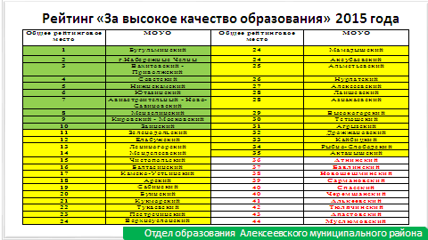
В 2015 году мы улучшили свои позиции на 15 пунктов: с 42 поднялись на 27 место. Мы сделали неплохой рывок, но известно, что подняться легче, чем удержаться. Поэтому в наступающем учебном году мы должны приложить все усилия, чтобы не только удержаться, но и повысить свой рейтинг.
Подобный рейтинг мы сделали в разрезе средних школ Алексеевского района, посмотрите, как он выглядит.
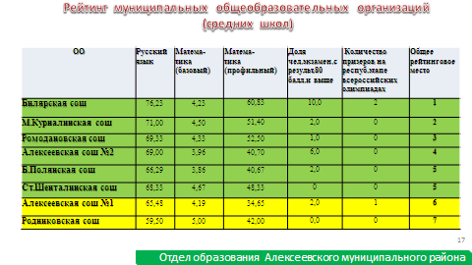
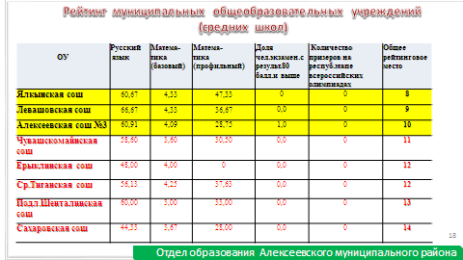

Ерыклинская, Подлесношенталинская, Сахаровская школы по итогам районного рейтинга в числе отстающих, а Среднетиганская, Чувмайнская школы уже второй год подряд находятся в красной зоне Прошу руководителей данных учреждений проанализировать, в чем причина низкой результативности, и в новом учебном году организовать работу над ошибками.
В 2015 году все выпускники 11 класса получили аттестаты, следует сказать, что 2 ученика из Алексеевской школы №3, и по одному из Среднетиганской и Большеполянской получили документы об образовании только после пересдачи экзаменов.
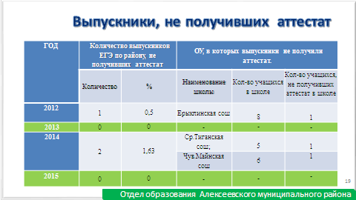

В рейтинг включен показатель, учитывающий количество учеников, приходящихся на одного учителя. По республике данное соотношение в среднем такое: в городской школе на 1 учителя приходится 9,3 ученика, в сельских – 4,5 учителя. У нас получается такая картина: только 5 средних школ имеют показатель выше республиканского.
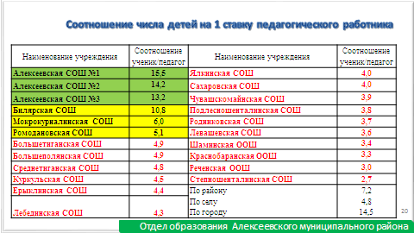
Если соотнести рейтинги, получается, что в сельских школах, где в принципе должна быть организована индивидуальная работа с детьми, зачастую, учащиеся имеют плохую результативность практически по всем критериям оценки качества образования
Если говорить о затратах, которые несет наше государство на обеспечение детей средним общим образованием, то по средним школам это выглядит следующим образом: около 50-60 тысяч рублей в год тратиться на одного ученика в Алексеевских школах, около 180 тысяч – Подлесношенталинской школе, более 140 тысяч рублей – в Чувмайнской, Сахаровской и Ерыклинской школах, около 130 тысяч – в Средднетиганской школе. А эти школы, получается, не могут дать детям качественное образование. Обратите внимание, на желтую зону в финансово-экономических показателях: Билярская, Мокрокурналинская, Ромодановская школы - именно эти школы по итогам рейтинга качества образования занимают лидирующие позиции.
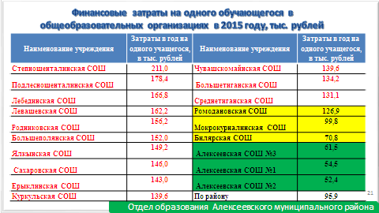
Министерство образования и науки составило рейтинг 550 базовых школ, базовых у нас в районе согласно приказу Министерства 7 средних школ: АСОШ №1, АСОШ №2, АСОШ №3, Билярская сош, Мокрокурналинская сош, Большеполянская сош, Большетиганская сош. В Большетиганской школе не было выпуска, поэтому в рейтинг она не вошла. 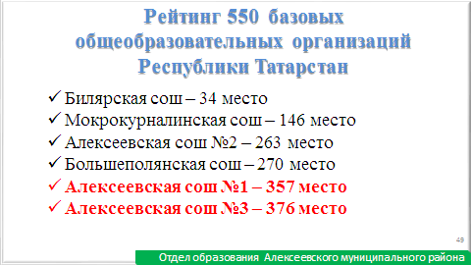

Отдельно хотелось бы сказать об алексеевских школах… Если провести сравнительный анализ условий Билярской школы и поселковых школ, то можно сказать, что условия практически одинаковые, материальная база всех школ хорошая, кадры, казалось бы, квалифицированные, контингент учащихся и родителей у поселковых даже лучше, чем у сельской Билярской школы, но... Школа №2 на 4 месте в рейтинге качества образования, школа №1 – на 6 месте, Школа №3 – на 10 месте, одной ногой уже в красной зоне, а в этих школах учится больше половины наших районных детей (1500 и 1300)!!!! И эти школы дают образование более низкого качества!!! В чем же причина? Ответ напрашивается сам собой: в отсутствии системной работы в данном направлении и руководителей школ, и педагогического коллектива в целом, и каждого учителя в отдельности. Считаю, что поселковые школы должны занимать лидирующие позиции, все необходимое для этого есть, нужно срочно принять меры по улучшению ваших показателей!
Одним из показателей эффективности работы средних школ может быть и количество медалистов, Напомню, что с прошлого года нет серебряных и золотых медалей, а только одна российская медаль «за особые успехи в учении», которая вручается отличникам учебы вне зависимости от результатов сдачи ЕГЭ, главное, преодолеть минимальный порог. По инициативе Министра образования Республики Татарстан Э.Н. Фаттахова была утверждена республиканская медаль, которой награждаются только те отличники учебы, которые сдали все экзамены не менее, чем на 75 баллов, и мы считаем, что эта медаль намного ценнее. В прошлом году ни один выпускник не смог получить республиканскую медаль, в 2015 году – у нас 2 медали, и нисколько не удивительно, что они у выпусников Билярской школы, сегодня они будут поощрены Грантом Главы нашего района.
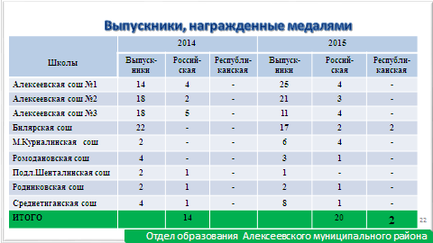
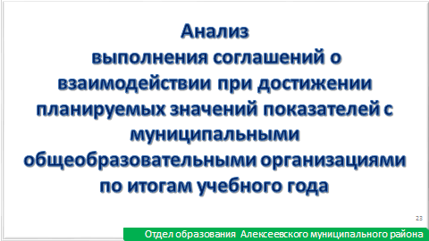

Со всеми руководителями органов управления образованием муниципальных районов были заключены договора, в котором указаны целевые ориентиры развития муниципальных систем образования на предстоящий учебный год по управленческой деятельности, учебной и воспитательной работе, по национальному образованию и работе с кадрами, соглашение между отделом образования и министерством выполнено на 75%, и мы в рейтинге по его выполнению находимся в первой двадцатке районов.
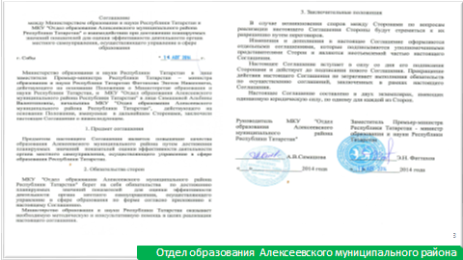
Подобные соглашения с указанием целевых ориентиров индивидуально по каждой школе были заключены с каждым руководителем общеобразовательной организации. Мы проанализировали фактическое выполнение всех показателей, и был составлен рейтинг….

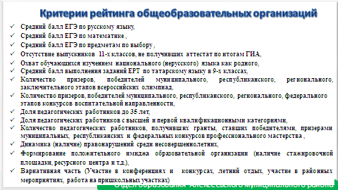
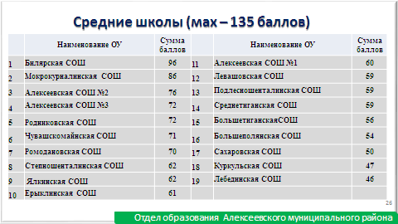
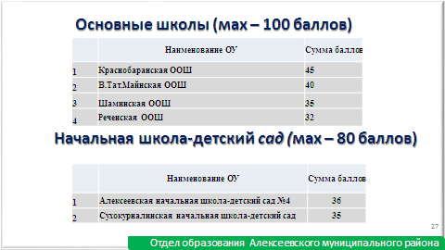
Согласно постановления КМ РТ с 1 января 2016года стимулирующая часть вашей зарплаты , то есть ваши баллы к зарплате, будут зависит от этого рейтинга, если говорит проще, стимулирующие фонды всех школ поделят согласно рейтинга, проще говоря, фонды «красных» школ передадут в «зеленым школам», и может получится так, что Билярские и Мокрокурналинские учителя будут получать очень хорошую прибавку к окладу, а куркульские и лебединские – очень незначительную. Хотелось бы обратиться к школам, которые имеют статус средней, и идут на хитрости: набирают 10 класс, эти дети целый год ничем не занимаются, зато учителя получают зарплату (это 2 ставки), и благополучно провожают из 10 и не набирают 11 класс, потому что все понимают, что ЕГЭ они сдадут. Во-первых, этот вопрос эффективного расходования бюджетных средств, Во-вторых, если у вас нет показателей за 11 класс, вы всегда будете в конце данного рейтинга и, получается, с низкой зарплатой. В 2015 году не было выпуска из 11 класса Куркульской, Лебединской, Большетиганской школ. Прошу вас все-таки определиться со статусом школы: или вы должны быть основными, и мы будем вас рейтинговать как основные, и вы будете в лидерах и с хорошей доплатой,(это мы уже попробовали просчитать) или средними, с 11 классами, которые способны качественно сдать все экзамены. Потому что, в этом году в данном рейтинге, связанном все-таки с денежными средствами, именно вы тянете район вниз.
Хотелось бы сказать, что достижение целевых ориентиров зависит в первую очередь от знаний, умений и квалификации педагогических кадров, их способности и желании использовать в педагогической практике инновационные технологии. Считаю, что все-таки основная работа, уважаемые педагоги, должна быть на местах, то есть в школе, на уроке, после уроков, на каникулах, индивидуально или в классе, без вашей ежедневной системной работы улучшить показатели будет невозможно. Каждому педагогу необходимо изменить свое отношение к работе и постараться максимально вложиться в каждого ребенка: способного, одаренного или слабоподготовленного. Образование должно быть не для всех, а для КАЖДОГО, как сказал в своем докладе Э.Н. Фаттахов. У каждого учителя должны быть индивидуальные планы работы во внеурочное время по подготовке ЕГЭ, ОГЭ и мониторинговым исследованиям, а также по работе с одаренными детьми на следующий учебный год. А руководителям школ еще раз хочу напомнить, что вы должны заниматься не только хозяйственными вопросами в своих организациях, вы должны знать, как работает каждый ваш учитель, знать, какие проблемы есть у каждого вашего ученика, то есть умело и эффективно управлять учебно-воспитательной и методической работой. О современной модели муниципальной методической службы подробнее расскажет Иванова Лариса Филипповна, Начальник отдела развития методической работы ИРО РТ.
Также хочу вас предупредить, что будут продолжаться мониторинговые исследования, Региональная система оценка качества образования (РСОКО) затронет все уровни образования, начиная с диагностики при поступлении в школу первоклассников, заканчивая тестированиями в форме ЕГЭ для одиннадцатиклассников. Кроме того, будем продолжать и районные мониторинги с выездом в ППЭ для 8,9,10,11 класса во время всех каникул, так как считаем что они наиболее объективные. Планируем изучить на уровне района и качество образования у учащихся 4 классов.
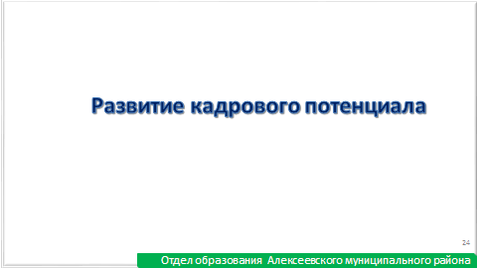
Считаю, что вопросы повышения качества школьного образования неразрывно связаны с подготовкой педагогических кадров. Ежегодно мы собирали заявки от педагогов, которые хотели бы повысить свою квалификацию и пройти обучение на курсах. Такие услуги нам предлагают Институт развития образования и Центр повышения квалификации при КФУ. В этом году разработана и апробируется в республике Персонифированная модель повышения квалификации на портале «Электронное образование», то есть никаких бумаг не надо, каждый учитель будет подавать заявку на обучение в своем электронном личном кабинете.
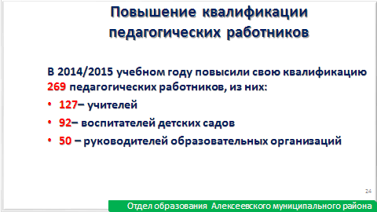
Кроме того, и педагогическая аттестация в этом году переведена в электронный режим также на портале «Электронное образование». Тоже думаю, очень удобно, не надо ездить к нам со своими толстыми папками с документами, иногда по несколько раз, дома или на работе каждый педагог может все заполнить в своем личном кабинете, экономия и времени, и финансов. Кроме того, хочу предупредить заседание Аттестационной комиссии и на высшую, и на 1 категорию будут проходить в очной форме, будьте готовы отвечать на все вопросы членов комиссии.
.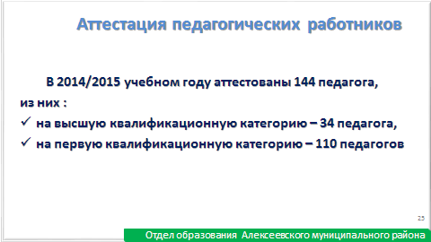
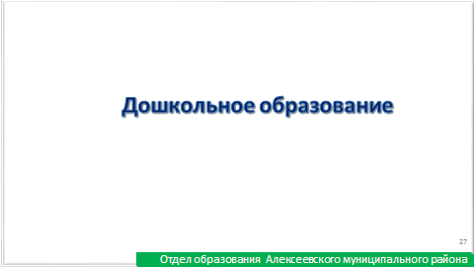
В начинающемся учебном году все дошкольные организации переходят на федеральные государственные стандарты дошкольного образования.
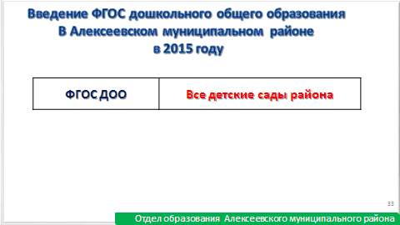
Стандарт предъявляет обязательные требования к структуре основных образовательных программ; к условиям их реализации, в том числе кадровым, финансовым, материально-техническим и другим; к результатам освоения основных образовательных программ. Успешное внедрение новых стандартов во многом зависит от наличия в детском саду предметно-развивающей среды – это база для качественной реализации основной образовательной программы дошкольного образования. В прошлые года все детские сады обеспечены ноутбуками и проекционной техникой на общую сумму 1,5 млн рублей.
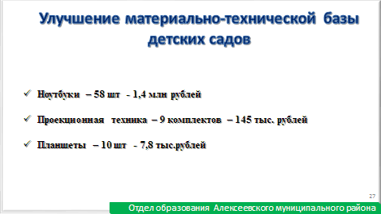
Если говорить об условиях реализации, то на сегодняшний день пока еще остается нерешенным вопрос капитального ремонта детских садов: требуют срочного ремонта здания Билярского детского сада, Алексеевских детских садов «Петушок, «Ромашка» и «Солнышко».
В течение последних лет была проведена серьезная работа по обучению педагогов дошкольных организаций. Все воспитатели прошли курсы повышения квалификации с практической ориентацией на работу по новым Стандартам.
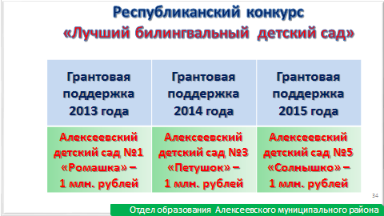
Одним из приоритетных направлений образовательной политики является развитие полилингвальной среды в детских садах. В качестве стимулирования этой работы уже третий год проводится конкурс «Лучший билингвальный детский сад», где наши учреждения выигрывают гранты: в 2013 году Алексеевский детский сад «Ромашка», в 2014году – «Петушок», в этом году – «Солнышко», который знял в общем рейтинге из 50 садов 8 место, добавлю, что не все районы республики, получают этот грант ежегодно.
В следующем году грантовая поддержка лучших детских садов будет продолжена. Прошу коллективы детского сада начать подготовку к конкурсу, практически все дошкольным организациям требуются и ремонты, и обновление материльно-технической базы, на средства этого гранта вы можете как раз решить вопросы и с посудой, и постельными принадлежностями, и с мебелью, и с игрушками, все зависит от того, как подготовитесь.
В прошедшем учебном году Министерство образования республики разработало критерии для проведения мониторинга эффективности организаций дошкольного образования.
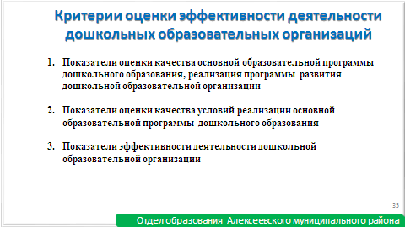
На экране вы видите рейтинг наших детских садов:
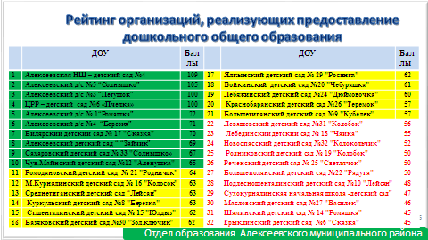
Лидирующие позиции занимают большие детские сады, алексеевские и билярский, последние места те сельские сады, где в основном количество детей от 2 до 6 человек, 1 воспитатель, и конечно больших результатов от них мы не ждем. Именно по этой причине и в связи с экономией бюджетных средств, в 2015 году все детские сады, их 11, которые находятся в одном здании со школами, объединены в одно юридическое лицо. В принципе, ничего не изменилось, работники те же, дети те же, но руководит садиком теперь директор школы. Все бывшие заведующие детских садов трудоустроены на имеющиеся вакансии.
Подробнее о развитии дошкольного образования в районе расскажет И.В. Федотова, заведующая детским садом «Солнышко».
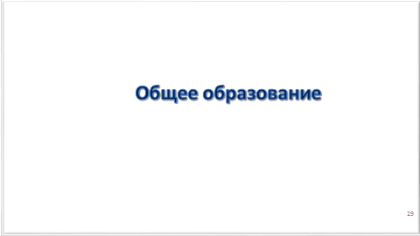
Основная задача, которая сегодня стоит перед нами - повышение качества общего образования.
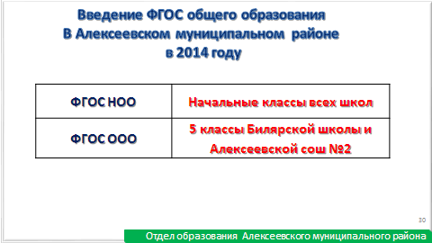
С 2010 года в республике опережающими темпами вводятся федеральные государственные образовательные стандарты общего образования. В прошлом учебном году на них перешли все начальные классы района. Пилотными школами по введению стандартов основного общего образования были определены Билярская школа и Алексеевская школа №2. В этом году вводятся федеральные государственные образовательные стандарты общего образования в 5 классах во всех школах.
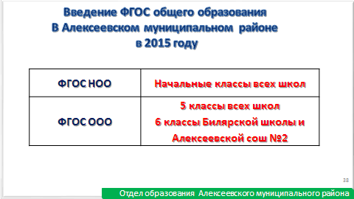
Результаты ЕГЭ - один из критериев, характеризующих качество образования и в образовательной организации, и в муниципалитете в целом.
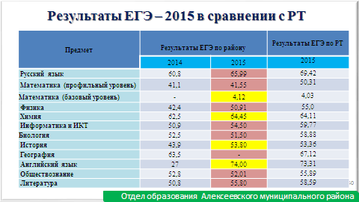
Нарушений при проведении ни ЕГЭ, ни ОГЭ не было зафиксировано, но попытки все-таки были, но связи с тем, что обоих пунктах были установлены металлоискатели, и сотрудники полиции были с ручными металлоискателями, никто не смог воспользоваться телефоном.
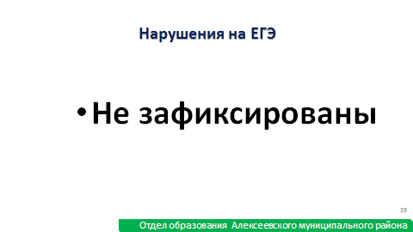
Кроме того, в каждой аудитории были установлены видеокамеры: в 11 классах они работали в режиме он-лайн, и вся Россия могла наблюдать как мы сдаем ЕГЭ, а в 9 классах- офф-лайн, диски с записями мы сдаем в министерство, они изучили в этом году все видеозаписи, к нам также нет замечаний.
На экране представлены результаты всех школ района по русскому языку и математике, т.е. по обязательным предметам.
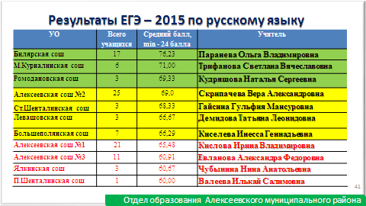
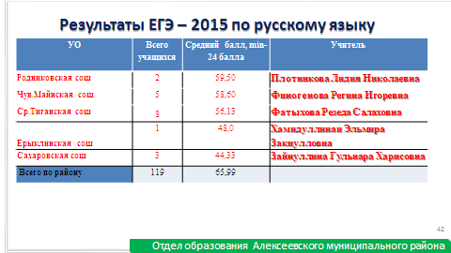
Зеленая зона – те школы, у которых средние баллы выше республиканских – это 69,42 по русскому языку, 50,31 – по профильной математике, а базовая математика оценивались по 5-бальной системе Желтая зона – школы, где результаты выше средних по району, 65,99 – по русском языку, 41,55 – по профильной математике. На экране вы также видите лучших учителей, и учителей красной зоны. Только по 3 школы имеют результаты выше республиканских и по ЕГЭ по русскому языку, и по профильной математике.
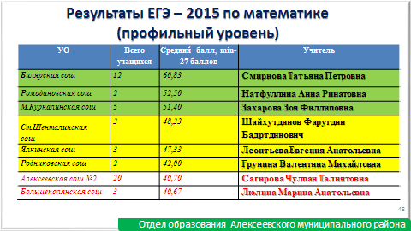
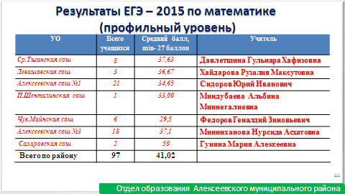
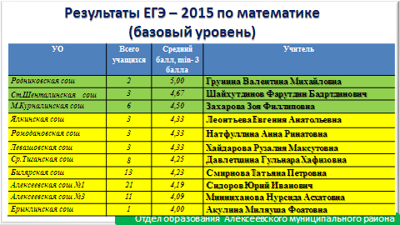
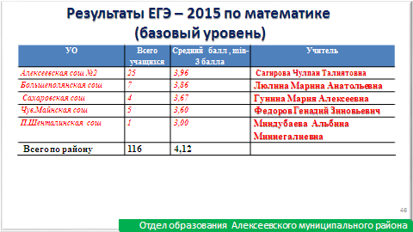
Есть педагоги, достигшие высоких результатов в подготовке к ЕГЭ, чьи ученики набрали 80 и более баллов, радует, что в этом году они не только по русскому языку, но и по предметам естественно-математического профиля.
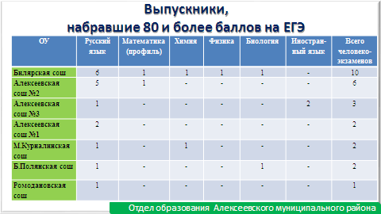
Лучшие результаты по обоим предметам у Билярской, Мокрокурналинской и Ромодановской школ, также у этих школ есть высокобалльники и нет двоечников. Как раз эти школы вошли в список 100 Лучших школ Республики Татарстан, с чем мы их поздравляем.
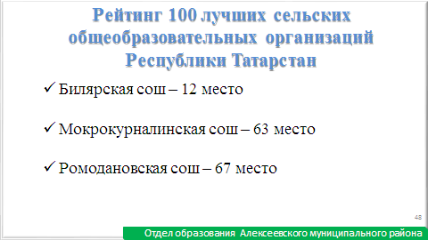
Результаты ОГЭ в 9 классе в этом году заметно ухудшились, в связи с тем, что экзамены мы старались провести максимально честно, и кроме того были усилены профилактические меры, проще говоря, возможности где-то что-то подсмотреть, списать, переписать, были сведены практически к нулю.
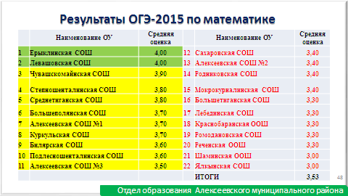
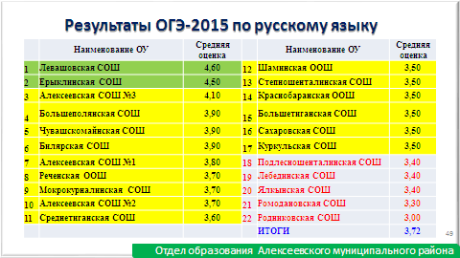
Необходимо сказать, что есть выпускники 9 классов, которые не смогли сдать обязательные экзамены, т.е. на основном этапе получили двойки. Эти школы вы видите на экране. Их у на 13 человек по обоим предметам, и 5 человек только по математике, для них, и еще для детей Лаишевского, Рыбнослободского и Чистопольского районов, мы 7 и 14 сентября открываем пункт проведения экзаменов на базе Алексеевской школы №2 в том же режиме с металлоискателями и видеокамерами.
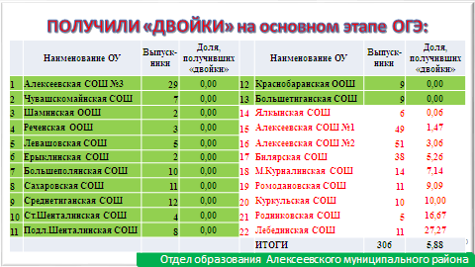
Довожу до сведения педагогов, что и в дальнейшем на государственной итоговой аттестации выпускников 9-х классов будут установлены и металлорамки, и видеокамеры, усилена организация ОГЭ в целом. Кроме того, девятиклассники в 2016 году будут сдавать обязательно 4 экзамена: математику, русский язык и 2 предмета по выбору, а к 2020 году – планируется их увеличение до 6 экзаменов. Прошу всех предметников отнестись к подготовке нынешних девятиклассников к экзаменам более серьезно, настроить их на «честный» экзамен.
О развитии математического образования подробнее расскажет кандидат технических наук, доцент КГЭУ С.А. Лившиц.
Одним из критериев при оценке качества образования является результативное участие в республиканском этапе Всероссийских олимпиад.
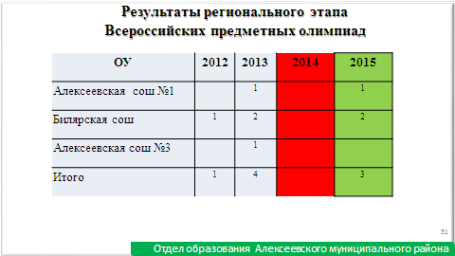
В 2014 году школами нашего района не было подготовлено ни одного призера олимпиад, в 2015 году - 3 призера: 2 призера – ученики Билярской школы, 1 призер – Алексеевской школы №1.
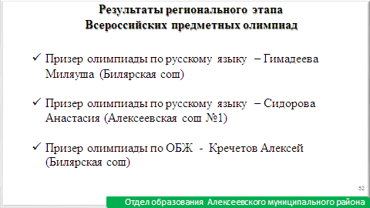
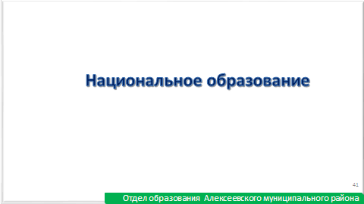
С целью повышения качества национального образования в прошлом учебном году сделано многое:
в учреждения поставляются новые учебно-методических комплектов по татарскому языку и литературе;
имеются электронные приложения к учебникам, методические комплекты для педагогов, которые размещены на сайте Министерства образования.
В школах района обучаются около 2800 учащихся. Из них около 800-татарской, 1500 -русской, 200 - чувашской, 40 - мордовской, 10- других национальностей.
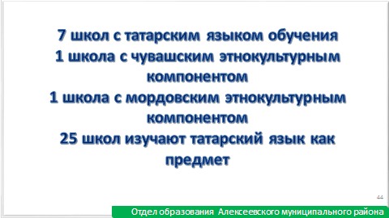
В 7 школах района обучение ведется на татарском языке. В Чувашскомайнской средней школе обучение в начальных классах ведется на чувашском языке, среднее и старшее звено обучаются по учебным планам с этнокультурным компонентом, в Родниковской средней школе в начальном звене обучаются по учебным планам с этнокультурным компонентом (мордовский и чувашский языки ведутся как предмет).
Изучают татарский язык как предмет во всех школах (100%).
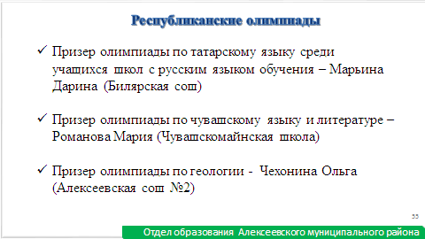
Традиционно, с целью выявления способных детей, в школах района проводятся олимпиады по татарскому, чувашскому языку и литературе. По итогам районного тура команды по татарскому языку и литературе, чувашскому языку и геологии приняли участие в региональном туре и заняли призовые места.
Призер олимпиады по татарскому языку среди учащихся школ с русским языком обучения – Марьина Дарина (Билярская сош), призер олимпиады по чувашскому языку и литературе – Романова Мария (Чувашскомайнская школа), призер олимпиады по геологии - Чехонина Ольга (Алексеевская сош №2).
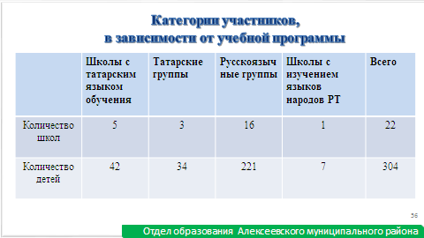
В 2015 году второй год проведено единое республиканское тестирование по татарскому языку с полным охватом выпускников 9-х классов в режиме ЕГЭ, то есть с металлоискателями и видеокамерами.
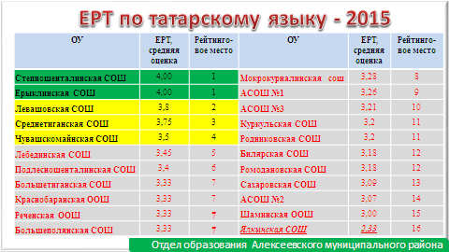
Рейтинг знания татарского языка в разрезе школ также имеется: на «четверку» - прошли тестирование степношенталиские и ерыклинские ребята, на «2» - ялкинские ученики, хотя 9 лет они изучали татарский язык практически каждый день! Хочу обратить ваше внимание на то, что дети из национальных школ плохо справились с тестированием: П.Шенталинская и Кр.Баранской школ – ср.оценка около 3,4, и даже есть двоечники.
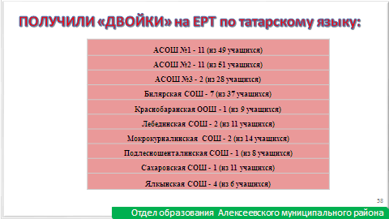
Получается так, что дети русской (Ерыклинская и Левашовская школы) и чувашской национальностей знают татарский язык лучше, чем в некоторых татарских школах. Уважаемые директора и учителя татарского языка, прошу вас взять под особый контроль этот вопрос, и подготовить девятиклассников к следующему тестированию, очень стыдно, когда 9 лет дети изучают татарский язык, учителям эта работа оплачивается, а в итоге имеем 42 двойки, то есть почти 14% выпускников 9 класса не знают татарского языка!! Кроме того, обращаясь к Национальным татарским школам, хочу сказать, что и в олимпиадном движении вы не даете результатов, как же так? сеть национальных школ сохраняем, а родного татарского языка не знаем!
По итогам учебного года нами составлен рейтинг муниципальных районов и городов по национальному образованию. Мы занимаем в нем 35 место, спустились на 10 позиций вниз, но все-таки пока в золотой середине. Почему произошло ухудшение? В первую очередь, потому, что плохо справились наши 9-классники с Единым республиканским тестированием!!!
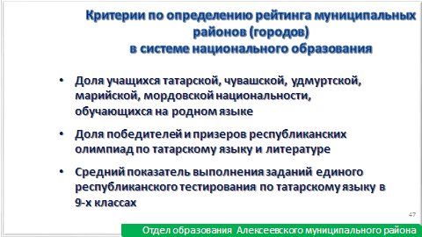
Мы сделали подобный рейтинг и среди наших средних школ, который вы видите на экране.
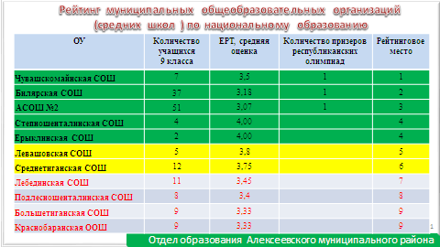
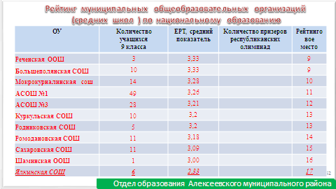
Верхние позиции занимают Чувашская и русские школы, только в середине национальные татарские, хуже всех Ялкинская школа, где из 6 детей смогли сдать только 2 ученика, поэтому средний балл – двойка!!
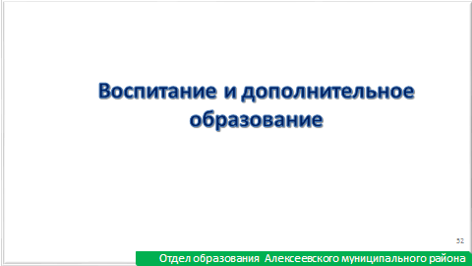
Воспитание человека всегда было сложной задачей. Даже, если общество развивается стабильно, возникают и в таком обществе проблемы в воспитании подрастающего поколения. Базовые ценностные установки человека формируются в раннем возрасте. Происходит это под воздействием семьи, неформальных сообществ, средств массовых информаций. В последние годы большое влияние приобретает Интернет, не всегда положительное. Поэтому наша задача обеспечить системное, последовательное и глубокое духовно-нравственное развитие и воспитание личности, где оно должно быть обеспечено всем укладом школьной жизни. Проблемы сегодняшнего дня в нашей стране делают процесс воспитания еще более трудным. В связи с этим необходимо умение четко определять цели в обучении и воспитании учащихся.
Четвертый год проводится оценка деятельности муниципалитетов по воспитательной работе. Критерии такой оценки включают в себя показатели по профилактике правонарушений, физкультурно-оздоровительной и спортивно-массовой работе, а также по развитию системы дополнительного образования детей и детского движения.
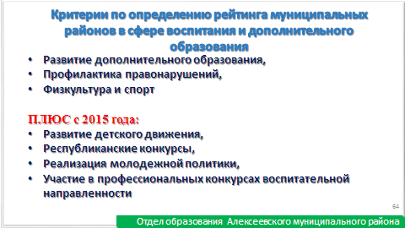
В 2014 году наш район в рейтинге находился на 21 месте, и по тем показателям, которые были утверждены на начало учебного года мы улучшили свои позиции: Развитие дополнительного образования были на 9 месте, теперь на 7, профилактика правонарушений с 25 поднялись на 20 место, по физкультуре и спорту с 25 поднялись на 21 место.
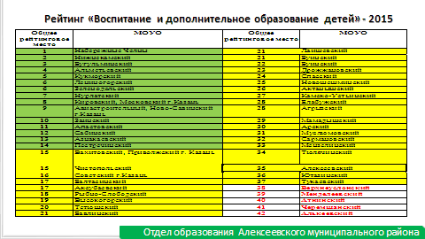
Но в связи с тем, что после окончания учебного года, летом, ввели в рейтинг новые критерии, мы оказались на 35 месте. Особенно ухудшил наши позиции критерий «участие в профессиональных конкурсах «Учитель года», где наши педагоги не смогли занять призовые места, и мы автоматически спустились в конец рейтинга. Но это нас не оправдывает, появились новые критерии, значит нужно усилить работу и в данных направлениях, и в частности повысить качество подготовки к профессиональным конкурсам.
Рейтинг наших школ нашего района вы видите на экране.
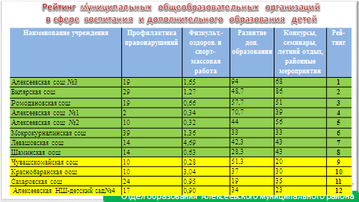
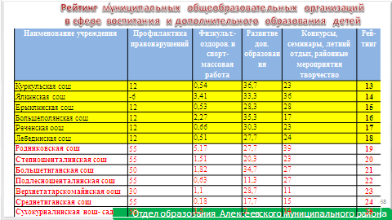
В данном рейтинге снова повторяются те же школы, что в рейтинге качества образования, лучшие Билярская, Ромодановская, мокрокурналинская, Алексеевские школы, среди худших - Среднетиганская, Подлесношенталинская, Степношенталинская школы. Вам нужно проанализировать вашу работу, и в наступающем учебном году принимать активное участие во всех мероприятиях воспитательной сферы.
Учреждения нашего района приняли участие во втором республиканском фестивале муниципальных образований РТ по поддержке и развитию детского технического творчества , заняли 3 место среди всех муниципальных образований и получили грант 100 тысяч рублей, которые будут направлены на дальнейшее развитие технического творчества. Нынешний фестиваль показал наши возможности и должен стать очередным толчком в развитии данного направления. Прошу педагогов школ начать подготовку к следующему фестивалю.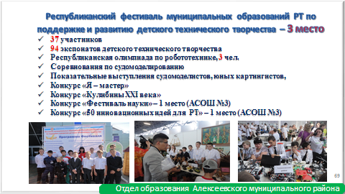
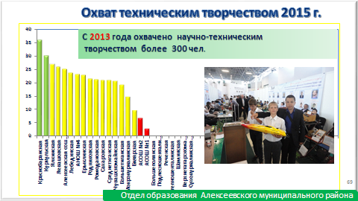
На экране представлены сведения об охвате учащихся техническим творчеством в разрезе школ района, хотелось бы обратить внимание на отстающие школы: это Большеполянская, Подлесношенталинская, Степношенталинская школы, у вас есть дети, педагогов, все условия и возможности организовать работу в данном направлении. Думаю, в следующем году вы не должны быть с нулевыми показателями.
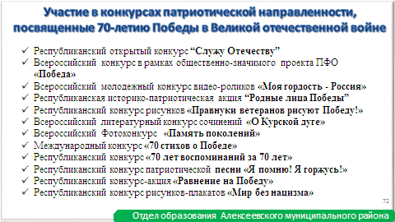
2014-2015 учебный год, который прошел под знаком 70-летия Победы в Великой Отечественной войне. Патриотическое воспитание – это приоритетное направление воспитательной работы всех образовательных организаций, поскольку направлено на формирование патриотического сознания, уважение к истории, государственным символам, чувство гордости за свою Родину, готовность к защите интересов Отечества. Без преувеличения можно сказать, что в большинстве наших школ, работа по гражданско-патриотическому воспитанию поставлена на достаточно высоком уровне, есть и школьные музеи, и уголки боевой славы, и патриотические клубы, и тимуровские команды, направлений работы очень много. Наши учащиеся приняли участие в огромном количестве различных мероприятий и конкурсов, наиболее значимые вы видите на экране. Всего их было около 200, в 100 из них наши дети выступили результативно, и награждены различными дипломами и грамотами.
Формирование здорового подрастающего поколения - важнейшая задача, стоящая перед системой образования. Одним из приоритетных направлений деятельности остается развитее школьного спорта, привлечение обучающихся к массовым занятиям физической культурой и спортом. Наши учреждения были участниками многих спортивных проектов 2014-2015 учебного года.
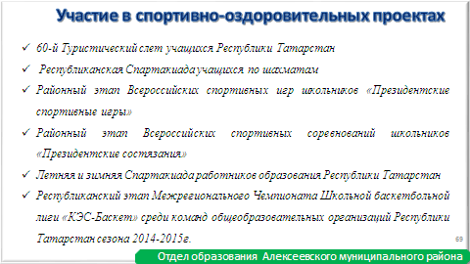
В июне нынешнего года утверждена Стратегия развития воспитания обучающихся РТ на 2015-2025 годы, целью которой является создание и реализация инновационной системы воспитания обучающихся, обеспечивающей успешную социализацию детей и молодежи на основе базовых ценностей, духовных традиций и приоритетов развития республики Татарстан.
Подробнее об основных подходах к ее реализации расскажет Олеся Дмитриевна Егорова, зам. директор Ромодановской средней школы.
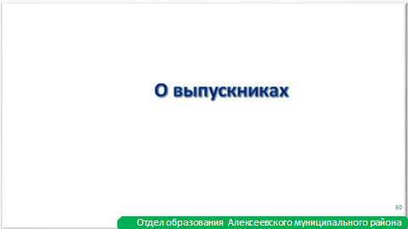
Несколько слов о выпускниках наших общеобразовательных учреждений 2015 года. Согласно сведениям, представленным школами района, в текущем году более 64 процентов выпускников 9-х классов продолжат свое обучение в системе среднего профессионального образования, и только 36 процентов пойдут в 10 класс.
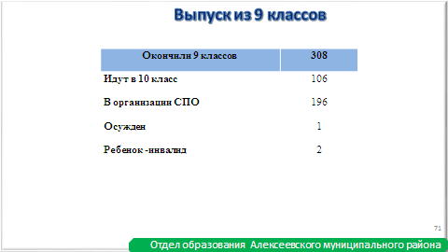
Нужно отметить, что большинство выпускников пожелали продолжить обучение в Алексеевском аграрном колледже, о работе которого подробнее расскажет заместитель директора колледжа Т.Н. Шерстнева. Кроме того, более 30 человек поступили в педагогические колледжи, более 60 человек – идут учиться колледжи технической направленности.
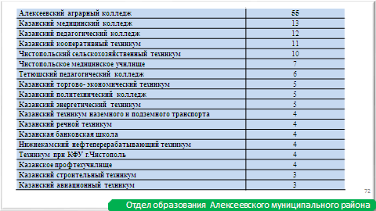
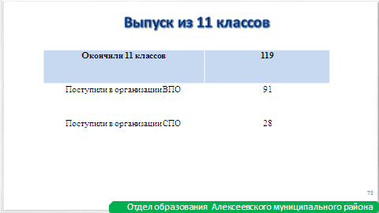
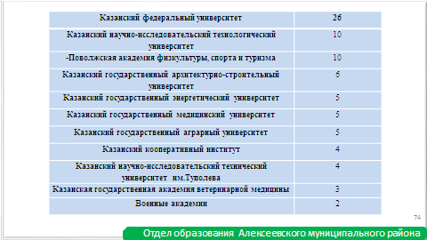

77% выпускников 11 классов поступили в Вузы разной направленности, наиболее востребованными были в этом году: Казанский Федеральный Университет, Технологический университет, Академия физкультуры, спорта и туризма, строительная академия, медицинский университет.
Сегодня своими мыслями поделится уже студентка медицинского университета, выпускница Билярской школы Гимадеева Миляуша, я бы сказала, лучшая выпускница Алексеевского муниципального района 2015 года.
В заключение своего выступления хочется поблагодарить всех руководителей, а в их лице коллективы, за организацию работы по подготовке учреждений образования к новому учебному году. Практически все учреждения готовы принять учащихся и воспитанников, завершается ремонт учреждений вошедших в республиканские программы. Благодаря умелой работе директоров школ и заведующих детскими садами, к новому учебному году было привлечено более трех миллионов внебюджетных средств.
Также мы благодарим руководителей предприятий, индивидуальных предпринимателей, родителей, и конечно педагогические коллективы, которые смогли помочь нашим учреждениям.
Уважаемые участники конференции!
Наша цель создать такие условия, чтобы наши школьники и студенты были заинтересованы в получении качественного образования, развивали востребованные сегодня и в будущем творческие способности, умения добывать и применять знания, инициативность и ответственность. Я думаю, вместе мы сможем выполнить те задачи, которые мы сегодня определим на новый учебный год.
Желаю вам крепкого здоровья, творческих успехов, с наступающим днем знаний!

